【针对练习精编】 专题四 电路安全和最大（小）
电功率计算问题
1.（2022遵义）如图甲所示电路，电源电压保持不变，电流表的量程为0～0.6A，电压表的量程为0～15V，滑动变阻器R₁的阻值变化范围为0～20Ω，R₂为定值电阻。闭合开关S，滑片P在某两点间移动时电流表示数与电压表示数的变化关系图像如图乙所示。在保证电路安全的情况下，下列说法正确的是（ ）
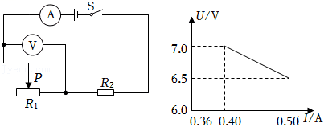
A．R₂的阻值为5Ω
B．R₁消耗的最大电功率为4.05W
C．R₂消耗的最大和最小电功率之差为1.152W
D．电压表的最小示数与最大示数之比为13：14
2.（2022六盘水）如图甲所示电路中，电源电压保持不变，滑动变阻器R的最大阻值为20Ω。闭合开关S，当滑动变阻器的滑片P从b端移动到a端的过程中，电流表与电压表示数变化关系如图乙所示。已知小灯泡L正常发光时滑片位于a端，下列说法正确的是（ ）
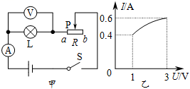
A．电源电压为4V
B．电路消耗的最小电功率为1.2W
C．小灯泡L正常发光时电阻为2.5Ω
D．滑片在b端时L与R两端电压之比为2：1
3.（2022襄阳）如图所示电路，电源电压恒为15V，R₁＝6Ω，R₃＝3Ω，R₂是规格为“30Ω 1A”的滑动变阻器。闭合开关S，在保证电路安全的情况下，滑片P在a、b间滑动（a、b都不是端点），滑动变阻器消耗的功率为P₂，电阻R₁消耗的功率为P₁，则P₂﹣P₁最大值
为 W。
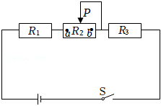
4.（2022鄂州）如图所示，科技制作小组运用电学知识设计了一个电子身高测量仪。已知定值电阻R₁＝5Ω，电源电压恒为4V，R₂的规格为“20Ω 0.5A”，电压表量程为0～3V，电流表量程为0～0.6A。根据以上信息，请回答下列问题。
（1）当被测身高增加时，电压表的示数 （选填“变大”、“变小”或“不变”）；
（2）当R₂实际接入的电阻值为5Ω时，电流表的读数是多少？
（3）为保证各元件安全，变阻器R₂接入电路中的阻值范围是多少？
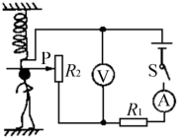
5.（2022毕节）图所示的电路，其中R₁的阻值为15Ω，电源电压保持6V不变，电流表的量程为0～0.6A，求：
（1）开关S闭合、S₁断开时，电流表的示数。
（2）开关S、S₁都闭合时，保证电流表安全，电阻R₂的最小阻值。
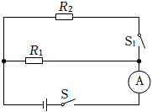
6.（2022丹东）如图所示，电源电压保持不变，定值电阻R₁=10Ω，滑动变阻器R₃最大阻值20Ω。当闭合开关S、S₁，断开S₂，滑片P在某位置时，电流表示数为0.4A，电压表示数为1V；当开关S、S₁、S₂都闭合，滑片P在最左端时，电流表示数为0.75A。求：
（1）电源电压。
（2）定值电阻R₂的阻值。
（3）闭合开关S、S₂，断开S₁，电路的最小功率。
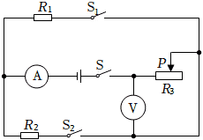

7.（2022郴州）如图所示，电源电压恒定，L为“6V 3.6W”的小灯泡（假设灯丝电阻不随温度变化）。当S₁断开，S和S₂闭合时，灯泡L正常发光；当S、S₁、S₂都闭合时，通过定值电阻R₁、R₂的电流之比为3：2；闭合开关S，在确保通过电阻R₂的电流不为零的前提下，控制S₁、S₂的通断，R₂消耗的最大功率和最小功率之比为9：1。求：
（1）灯泡L的电阻；（2）电源电压；（3）R₂消耗的最大功率。
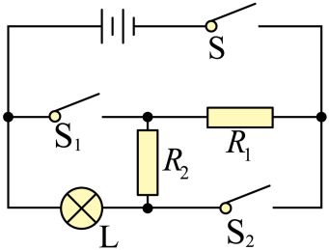
8.（2022永州）小明为了控制灯泡的亮度，设计了如图甲所示的电路，已知电源电压恒定不变，灯泡L标有“6V 6W”字样（灯泡电阻不随温度变化），滑动变阻器R最大阻值为20Ω。将滑片P置于a端，闭合开关S，缓慢移动滑片P，当滑片P位于b端时，灯泡恰好正常发光。
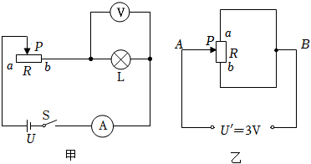
（1）求电源电压U；
（2）求灯泡L的电阻；
（3）当电流表的示数为0.3A时，求此时滑动变阻器接入电路的电阻；
（4）将滑动变阻器R连接成如图乙所示电路，电源电压U'＝3V，当滑片P位于a、b之间某一位置时（不包括a、b两点），电路消耗的电功率最小，求此最小电功率。

